Дети с умственной отсталостью (олигофренией) имеют нарушения развития в разных сферах психики: интеллектуальной, эмоциональной, познавательной.
Характерная особенность таких детей:
— всестороннее поражение: страдает не только интеллект, но и другие функции: речь, память, воля, эмоции, способность концентрировать внимание, воспринимать и перерабатывать информацию.
- Восприятие:
Процессы восприятия характеризуются нарушением осмысленности, целеустремлённости, целостности, избирательности, отличаются неточностью, бедностью и поверхностностью, узостью. Дети различают не все свойства предмета, особенности строения, пространственные отношения.
- Внимание. Внимание ребёнка с нарушением интеллекта зависит от глубины и своеобразия дефекта. Часто отмечается перенос внимания с одних объектов на другие, с целого на часть, с содержания на форму, с существенного признака на малозначительный.
- Память. Память ребёнка с нарушением интеллекта по сравнению с нормой характеризуется более слабым развитием и более низким уровнем всех процессов. Узнавание, запоминание, воспроизведение нарушены. Дети запоминают материал медленнее, забывают быстрее.
- Мышление. Основным недостатком мышления является слабость обобщений и отвлечений. К числу других серьёзных недостатков относят поверхностный характер, замедленность, инертность, малую подвижность. Мышление отличается нарушением целенаправленности, непоследовательностью рассуждений, соскальзыванием с одного предмета на другой, слабостью регулирующей роли мышления в действиях и поступках.
- Речь и общение. Речь развивается с задержкой. Она часто страдает нарушениями и расстройствами (особенно произношение), отличается бедной интонацией, невыразительностью, слабой мотивацией. Словарный запас детей с нарушением интеллекта значительно беднее, чем у нормального ученика. Пассивный словарь преобладает над активным.

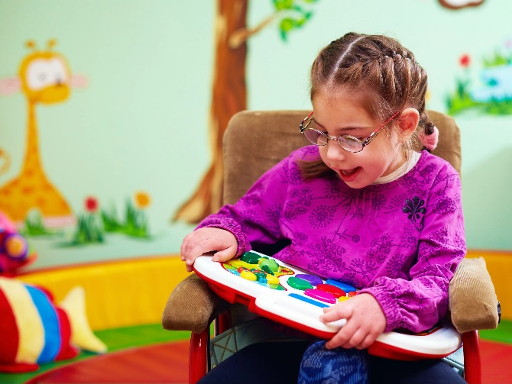

Рекомендации педагогам, работающим с детьми с умственной отсталостью.
Главные правила в воспитании и обучении детей.

- Постарайтесь построить занятия с малышом в игровой форме. Старайтесь играть с ребенком в игры, которые расширяют его кругозор, развивают речь. Вносите в жизнь ребенка положительные эмоции, хвалите, поддерживайте любую его инициативу.

- На занятиях с ребенком обязательно применяйте наглядные средства, вовлекайте в практическую деятельность самого малыша. Показывайте ребенку, как выполнять то или иное задание, затем вместе с ним повторяйте необходимые действия, в результате чего у него выработаются несложные умения и навыки.
Главное в воспитании – это формирование привычек. Причем только своевременное проведение этой работы даст положительные результаты. Например, ребенку 4-6 лет предложите игрушки, картинки, палочки. Учите его складывать эти предметы в определенное место, иначе у малыша возникнет и укрепится привычка разбрасывать их. Систематически предъявляемые требования помогут воспитать у малыша положительные привычки.
- Занимаясь с ребенком, помните, что каждое следующее задание должно отличаться от предыдущего пусть с небольшой, но увеличенной степенью трудности. Это позволит ему с вашей помощью или путем подражания выполнить упражнение и, таким образом, подняться на более высокую ступень развития.
- Хвалите ребенка, поглаживайте его по голове, поощряйте в виде какого-либо подарка. Разговаривайте с ребенком спокойным, доброжелательным тоном, всегда положительно оценивайте его попытки справиться с заданием.

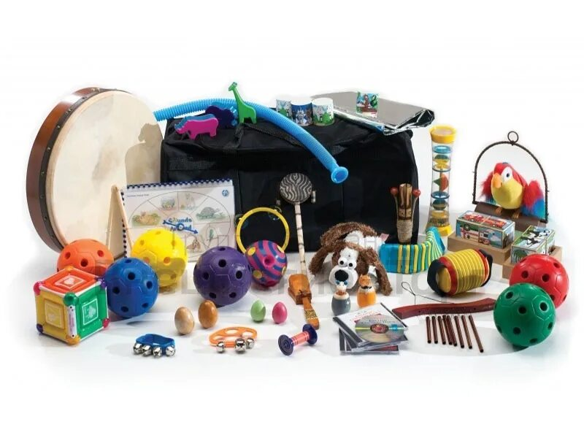

Характеристика детей с интеллектуальными нарушениями

